Komunikat o sytuacji społeczno-gospodarczej województwa świętokrzyskiego w styczniu 2024 r.
- W styczniu 2024 r. utrzymał się spadek przeciętnego zatrudnienia w sektorze przedsiębiorstw w skali roku. Przeciętne zatrudnienie zmniejszyło się o 0,4% (wobec spadku o 1,8% w analogicznym miesiącu 2023 r.). Stopa bezrobocia była niższa niż przed rokiem (8,2% wobec 8,4%).
- Przeciętne miesięczne wynagrodzenie brutto w sektorze przedsiębiorstw w styczniu 2024 r. było wyższe o 17,0% od zanotowanego rok wcześniej i o 2,2% wyższe w porównaniu z grudniem 2023 r.
- Na rynku rolnym w styczniu 2024 r. przeciętne ceny omawianych produktów rolnych (z wyjątkiem cen ziemniaków na obu rynkach) ukształtowały się poniżej poziomu sprzed roku. W ujęciu miesięcznym wyższe były ceny ziemniaków na obu rynkach, żywca wołowego i drobiowego w skupie oraz pszenicy na targowiskach. Pogorszyła się opłacalność tuczu trzody chlewnej.
- W styczniu 2024 r. po dwóch miesiącach spadku wystąpił wzrost produkcji sprzedanej przemysłu w skali roku. W porównaniu ze styczniem 2023 r. sprzedaż zwiększyła się o 2,6% (rok wcześniej odnotowano wzrost o 11,5%).
- Zatrzymany został wzrost produkcji budowlano-montażowej w ujęciu rocznym. W relacji do stycznia 2023 r. produkcja zmniejszyła się o 35,4% (wobec wzrostu rok wcześniej o 20,3%).
- Według wstępnych danych w badanym miesiącu przekazano do użytkowania o 21,0% mniej mieszkań niż w analogicznym miesiącu ub. roku. Zwiększyła się natomiast liczba mieszkań, których budowę rozpoczęto (o 109,2%) oraz liczba mieszkań, na których budowę wydano pozwolenia lub dla których dokonano zgłoszenia z projektem budowlanym (o 215,3%).
- W styczniu br. sprzedaż detaliczna zmniejszyła się w skali roku o 8,9% (przed rokiem odnotowano wzrost o 18,6%), a sprzedaż hurtowa zmalała o 3,9% wobec ubiegłorocznego spadku na poziomie 6,2%.
- Na koniec stycznia br. liczba podmiotów gospodarki narodowej wpisanych do rejestru REGON zwiększyła się w skali roku o 1,8%. Zwiększyła się również, w relacji do grudnia ub. roku, liczba jednostek nowo zarejestrowanych (o 31,0%) oraz liczba podmiotów wykreślonych z rejestru REGON (o 37,1%).
- W lutym br. w większości obszarów gospodarki objętych badaniem oceny koniunktury formułowane przez przedsiębiorców są negatywne. Najgorsze nastroje gospodarcze panują wśród jednostek prowadzących działalność w zakresie zakwaterowania i gastronomii. Pogorszenie opinii zaobserwowano jedynie wśród podmiotów zajmujących się budownictwem – spadek wartości wskaźnika ogólnego klimatu koniunktury o 3,7 w porównaniu ze styczniem br. Największy wzrost wartości wskaźnika (o 27,0 w skali miesiąca) odnotowano w sekcji informacja i komunikacja. Wśród tych jednostek oceny koniunktury są optymistyczne. Również przedsiębiorcy prowadzący działalność w transporcie i gospodarce magazynowej formułują opinie pozytywne i na poziomie wyższym niż w ubiegłym miesiącu.

Spis treści
Rynek pracy 4
Wynagrodzenia 7
Rolnictwo 9
Przemysł i budownictwo 13
Budownictwo mieszkaniowe 15
Rynek wewnętrzny 16
Podmioty gospodarki narodowej 17
Koniunktura gospodarcza 18
Wybrane dane o województwie świętokrzyskim 21

Uwagi ogólne
Prezentowane w Komunikacie dane:
- o zatrudnieniu, wynagrodzeniach oraz o produkcji sprzedanej przemysłu i budownictwa, produkcji budowlano-montażowej, a także o sprzedaży detalicznej i hurtowej towarów dotyczą podmiotów gospodarczych, w których liczba pracujących przekracza 9 osób,
- o sektorze przedsiębiorstw, dotyczą podmiotów prowadzących działalność gospodarczą w zakresie: leśnictwa i pozyskiwania drewna; rybołówstwa w wodach morskich; górnictwa i wydobywania; przetwórstwa przemysłowego; wytwarzania i zaopatrywania w energię elektryczną, gaz, parę wodną, gorącą wodę i powietrze do układów klimatyzacyjnych; dostawy wody; gospodarowania ściekami i odpadami oraz działalności związanej z rekultywacją; budownictwa; handlu hurtowego i detalicznego; naprawy pojazdów samochodowych, włączając motocykle; transportu i gospodarki magazynowej; działalności związanej z zakwaterowaniem i usługami gastronomicznymi; informacji i komunikacji; działalności związanej z obsługą rynku nieruchomości; działalności prawniczej, rachunkowo-księgowej i doradztwa podatkowego, działalności firm centralnych (head offices); doradztwa związanego z zarządzaniem; działalności w zakresie architektury i inżynierii; badań i analiz technicznych; reklamy, badania rynku i opinii publicznej; pozostałej działalności profesjonalnej, naukowej i technicznej; działalności w zakresie usług administrowania i działalności wspierającej; działalności związanej z kulturą, rozrywką i rekreacją; naprawy i konserwacji komputerów i artykułów użytku osobistego i domowego; pozostałej indywidualnej działalności usługowej,
- o cenach detalicznych dotyczą towarów żywnościowych i nieżywnościowych oraz usług, które pochodzą z notowań cen prowadzonych przez ankieterów w wybranych punktach sprzedaży, w wytypowanych rejonach badania cen; ceny żywności notowane są raz w miesiącu z wyjątkiem owoców i warzyw, w zakresie których notowania cen prowadzone są dwa razy w miesiącu,
- o skupie produktów rolnych obejmują skup od producentów z terenu województwa; ceny podano bez podatku VAT,
- o wynikach finansowych przedsiębiorstw oraz nakładach inwestycyjnych dotyczą podmiotów gospodarczych prowadzących księgi rachunkowe (z wyjątkiem przedsiębiorstw rolnictwa, leśnictwa, łowiectwa i rybactwa, działalności finansowej i ubezpieczeniowej oraz szkół wyższych), w których liczba pracujących przekracza 49 osób.
Dane w ujęciu wartościowym wyrażone są w cenach bieżących i stanowią podstawę dla obliczenia wskaźników struktury. Wskaźniki dynamiki zaprezentowano na podstawie wartości w cenach bieżących, z wyjątkiem przemysłu, dla którego wskaźniki dynamiki podano na podstawie wartości w cenach stałych (średnie ceny bieżące 2021 r.).
Liczby względne (wskaźniki, odsetki) wyliczono na podstawie danych bezwzględnych, wyrażonych z większą dokładnością niż podane w tekście i tablicach.
Dane prezentuje się w układzie Polskiej Klasyfikacji Działalności – PKD 2007.

Polska klasyfikacja działalności 2007 (PKD 2007)
Skrót | Pełna nazwa
sekcje
wytwarzanie i zaopatrywanie w energię elektryczną, gaz, parę wodną i gorącą wodę | wytwarzanie i zaopatrywanie w energię elektryczną, gaz, parę wodną, gorącą wodę i powietrze do układów klimatyzacyjnych
dostawa wody; gospodarowanie ściekami i odpadami; rekultywacja | dostawa wody; gospodarowanie ściekami i odpadami oraz działalność związana z rekultywacją
handel; naprawa pojazdów samochodowych | handel hurtowy i detaliczny; naprawa pojazdów samochodowych, włączając motocykle
zakwaterowanie i gastronomia | działalność związana z zakwaterowaniem i usługami gastronomicznymi
obsługa rynku nieruchomości | działalność związana z obsługą rynku nieruchomości
administrowanie i działalność wspierająca | działalność w zakresie usług administrowania i działalność wspierająca
działy
produkcja wyrobów z drewna, korka, słomy i wikliny | produkcja wyrobów z drewna oraz korka z wyłączeniem mebli; produkcja wyrobów ze słomy i materiałów używanych do wyplatania
produkcja wyrobów z metali | produkcja metalowych wyrobów gotowych, z wyłączeniem maszyn i urządzeń
produkcja maszyn i urządzeń | produkcja maszyn i urządzeń, gdzie indziej niesklasyfikowana
produkcja pojazdów samochodowych, przyczep i naczep | produkcja pojazdów samochodowych, przyczep i naczep, z wyłączeniem motocykli
gospodarka odpadami; odzysk surowców | działalność związana ze zbieraniem, przetwarzaniem i unieszkodliwianiem odpadów; odzysk surowców
budowa budynków | roboty budowlane związane ze wznoszeniem budynków
budowa obiektów inżynierii lądowej i wodnej | roboty związane z budową obiektów inżynierii lądowej i wodnej

Objaśnienia znaków umownych
Symbol | Opis
Kreska (–) | oznacza, że zjawisko nie wystąpiło
Kropka (.) | oznacza: brak informacji, konieczność zachowania tajemnicy statystycznej lub że wypełnienie pozycji jest niemożliwe albo niecelowe
Znak (*) | oznacza, że dane zostały zmienione w stosunku do wcześniej opublikowanych
Znak ∆ | oznacza, że nazwy zostały skrócone w stosunku do obowiązującej klasyfikacji
„W tym” | oznacza, że nie podaje się wszystkich składników sumy

Dane charakteryzujące województwo świętokrzyskie można również znaleźć w publikacjach statystycznych wydawanych przez US w Kielcach oraz w publikacjach ogólnopolskich GUS.
Raport „Koniunktura gospodarcza w województwie świętokrzyskim w lutym 2024 r.” ukaże się na stronie głównej Urzędu Statystycznego w Kielcach: https://kielce.stat.gov.pl/ 29 lutego 2024 r.

Rynek pracy
W styczniu br., podobnie jak przed miesiącem, odnotowano spadek przeciętnego zatrudnienia w skali roku. Stopa bezrobocia była niższa niż przed rokiem (8,2% wobec 8,4%).
Przeciętne zatrudnienie w sektorze przedsiębiorstw ukształtowało się na poziomie 120,6 tys. osób, tj. o 0,4% niższym niż przed rokiem, podczas gdy w analogicznym miesiącu 2023 r. spadek wyniósł 1,8%. W kraju przeciętne zatrudnienie zmniejszyło się w skali roku o 0,2% wobec wzrostu o 1,1% rok wcześniej.

Tablica 1. Przeciętne zatrudnienie w sektorze przedsiębiorstw
Wyszczególnienie | 01 2024
Wyszczególnienie | w tys. | 01 2023=100
Ogółem | 120,6 | 99,6
w tym:
Przemysł | 66,3 | 98,1
w tym:
przetwórstwo przemysłowe | 57,7 | 98,2
dostawa wody; gospodarowanie ściekami i odpadami; rekultywacja^{Δ} | 4,1 | 97,2
Budownictwo | 9,2 | 102,2
Handel; naprawa pojazdów samochodowych∆ | 21,0 | 99,1
Transport i gospodarka magazynowa | 8,0 | 108,5
Zakwaterowanie i gastronomia∆ | 2,6 | 96,5
Informacja i komunikacja | 1,1 | 110,9
Obsługa rynku nieruchomości∆ | 1,8 | 96,3
Działalność profesjonalna, naukowa i technicznaª | 2,2 | 97,3
Administrowanie i działalność wspierająca∆ | 4,8 | 108,9
a Nie obejmuje działów: Badania naukowe i prace rozwojowe oraz Działalność weterynaryjna.
W stosunku do stycznia 2023 r. przeciętne zatrudnienie znacznie zmniejszyło się w obsłudze rynku nieruchomości (o 3,7%) oraz zakwaterowaniu i gastronomii (o 3,5%). Wysokie spadki odnotowano również w dostawie wody; gospodarowaniu ściekami i odpadami; rekultywacji (o 2,8%) oraz działalności profesjonalnej, naukowej i technicznej (o 2,7%). Liczbę pracowników zwiększono natomiast w: informacji i komunikacji (o 10,9%), administrowaniu i działalności wspierającej (o 8,9%), transporcie i gospodarce magazynowej (o 8,5%) oraz budownictwie (o 2,2%).
W relacji do grudnia 2023 r. przeciętne zatrudnienie zmniejszyło się o 0,1%. Najwyższy spadek wystąpił w sekcjach zakwaterowanie i gastronomia (o 7,3%) oraz działalność profesjonalna, naukowa i techniczna (o 3,1%). Natomiast wzrost odnotowano w następujących sekcjach: administrowanie i działalność wspierająca (o 9,1%), obsługa rynku nieruchomości (o 3,7%), transport i gospodarka magazynowa (o 3,6%), dostawa wody; gospodarowanie ściekami i odpadami; rekultywacja (o 2,0%) oraz przetwórstwo przemysłowe (o 0,1%).

Wykres 1. Dynamika przeciętnego zatrudnienia w sektorze przedsiębiorstw
(przeciętna miesięczna 2021=100)
W końcu stycznia 2024 r. liczba bezrobotnych zarejestrowanych w urzędach pracy wyniosła 35,7 tys. osób i była o 6,0% (2,0 tys. osób) większa niż przed miesiącem oraz o 1,5% (0,5 tys. osób) mniejsza niż rok wcześniej. Kobiety stanowiły 50,0% ogółu zarejestrowanych bezrobotnych, tj. o 0,9 p.proc. mniej niż przed rokiem.

Tablica 2. Liczba bezrobotnych i stopa bezrobocia
Wyszczególnienie | 2023 |  | 2024
Wyszczególnienie | 01 | 12 | 01
Bezrobotni zarejestrowani (stan w końcu miesiąca) w tys. | 36,3 | 33,7 | 35,7
Bezrobotni nowo zarejestrowani (w ciągu miesiąca) w tys. | 5,6 | 4,4 | 5,5
Bezrobotni wyrejestrowani (w ciągu miesiąca) w tys. | 3,4 | 3,1 | 3,5
Stopa bezrobocia rejestrowanego (stan w końcu miesiąca) w % | 8,4 | 7,8 | 8,2
Uwaga: Z dniem 12 marca 2022 r. (z mocą obowiązującą od 24 lutego 2022 r.) weszła w życie ustawa o pomocy obywatelom Ukrainy w związku z konfliktem zbrojnym na terytorium tego państwa, która umożliwia rejestrację w powiatowych urzędach pracy obywatelom Ukrainy w wieku 18 lat i więcej, jako osoby bezrobotne lub poszukujące pracy (Dz. U. z 2022 r. poz. 583, z późn. zm.).

Wykres 2. Stopa bezrobocia rejestrowanego
Stan w końcu miesiąca
Stopa bezrobocia rejestrowanego osiągnęła poziom 8,2%, kształtując się na poziomie niższym niż przed rokiem (8,4%). W kraju stopa bezrobocia rejestrowanego wyniosła 5,4% wobec 5,5% przed rokiem. Województwo świętokrzyskie należy do grupy województw o wysokiej stopie bezrobocia. Na koniec miesiąca sprawozdawczego najniższą wartość wskaźnika odnotowano w województwie wielkopolskim (3,2%), natomiast w jeszcze trudniejszej sytuacji niż województwo świętokrzyskie pozostawały województwa podkarpackie (9,0%) oraz warmińsko-mazurskie (8,8%).
Mapa 1. Stopa bezrobocia rejestrowanego w styczniu 2024 r.
Stan w końcu miesiąca
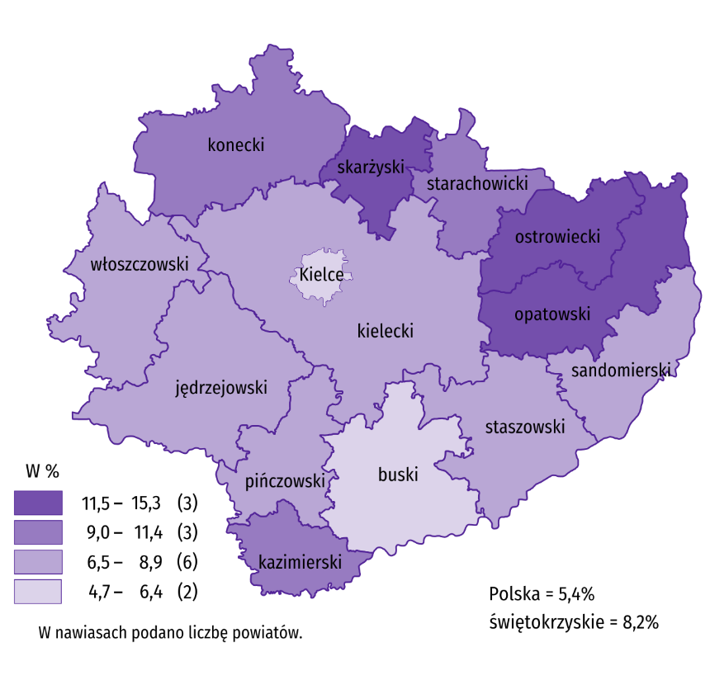
Do powiatów o najwyższej stopie bezrobocia należały opatowski (14,9% wobec 16,1% przed rokiem) i skarżyski (15,3% wobec 15,7%), a o najniższej – buski (4,7% podobnie jak przed rokiem) i m. Kielce (4,9% wobec 5,0% w ubiegłym roku). W porównaniu z analogicznym okresem 2023 r. stopa bezrobocia zmniejszyła się w dziesięciu powiatach województwa świętokrzyskiego, przy czym najbardziej w powiatach: opatowskim (o 1,2 p.proc.), pińczowskim (o 0,8 p.proc.) i włoszczowskim (o 0,7 p.proc.), a najmniej – w starachowickim i m. Kielce (po 0,1 p.proc.). Wzrost stopy bezrobocia odnotowano w powiatach ostrowieckim (o 0,9 p.proc.) i staszowskim (o 0,2 p.proc.). W powiatach buskim i kieleckim stopa bezrobocia pozostała na ubiegłorocznym poziomie.
W styczniu 2024 r. w urzędach pracy zarejestrowano 5,5 tys. osób bezrobotnych, tj. o 26,0% więcej niż przed miesiącem i o 2,3% mniej niż przed rokiem. Stopa napływu bezrobotnych do urzędów pracy (tj. stosunek nowo zarejestrowanych do liczby aktywnych zawodowo) wyniosła, podobnie jak przed rokiem 1,3%. Na przestrzeni roku zmniejszyły się udziały: osób rejestrujących się po raz kolejny (o 1,0 p.proc. do 81,8%), osób zwolnionych z przyczyn dotyczących zakładu pracy (o 1,0 p.proc. do 4,0%), osób bez doświadczenia zawodowego (o 0,9 p.proc. do 17,8%), absolwentów (o 0,2 p.proc. do 8,2%) oraz osób bez kwalifikacji zawodowych (o 1,1 p.proc. do 26,0%). Zwiększyły się natomiast odsetki osób poprzednio pracujących (o 0,4 p.proc. do 89,5%) oraz osób zamieszkałych na wsi (o 0,3 p.proc. do 52,9%).
Z ewidencji bezrobotnych w styczniu 2024 r. wyrejestrowano 3,5 tys. osób, tj. więcej o 13,3% niż przed miesiącem i o 2,7% niż rok wcześniej. Stopa odpływu bezrobotnych z urzędów pracy (tj. stosunek liczby bezrobotnych wyrejestrowanych w danym miesiącu do liczby bezrobotnych na koniec ub. miesiąca) wyniosła 10,4% wobec 10,0% przed rokiem. Z tytułu podjęcia pracy (głównej przyczyny wyrejestrowania) z rejestru bezrobotnych wyłączono 2,1 tys. osób wobec 1,9 tys. osób przed rokiem. Udział tej kategorii osób w ogólnej liczbie wyrejestrowanych zwiększył się o 4,5 p.proc. w ujęciu rocznym (do 59,5%). Zwiększył się również odsetek osób, które utraciły status bezrobotnego w wyniku odmowy bez uzasadnionej przyczyny propozycji pracy lub innej formy pomocy (o 0,3 p.proc. do 4,8%), a także w efekcie nabycia praw do świadczenia przedemerytalnego (o 0,3 p.proc. do 0,8%). Zmniejszył się natomiast udział osób wykreślonych z ewidencji urzędów pracy w wyniku: niepotwierdzenia gotowości do podjęcia pracy (o 2,3 p.proc. do 13,6%), rozpoczęcia stażu (o 0,9 p.proc. do 1,9%), dobrowolnej rezygnacji (o 0,6 p.proc. do 8,3%), osiągnięcia wieku emerytalnego (o 0,1 p.proc. do 2,3%), podjęcia szkolenia u pracodawców (o 0,1 p.proc. do 0,4%). Podobnie jak przed rokiem 0,6% osób zostało wykreślonych z ewidencji w efekcie nabycia praw emerytalnych lub rentowych.
W końcu stycznia 2024 r. bez prawa do zasiłku pozostawało 29,7 tys. bezrobotnych, a ich udział w liczbie bezrobotnych wyniósł 83,0%, tj. o 2,0 p.proc. mniej niż przed rokiem.
Bezrobotni będący w szczególnej sytuacji na rynku pracy stanowili 82,1% ogółu bezrobotnych, tj. o 0,1 p.proc. mniej niż przed rokiem. Liczebność omawianej subpopulacji zmniejszyła się natomiast o 2,4%. Nadal największy odsetek stanowiły osoby długotrwale bezrobotne (47,6%). Udział osób bezrobotnych w wieku do 30 lat wyniósł 26,2%, w tym osób w wieku do 25 roku życia 13,9%. Z kolei odsetek bezrobotnych powyżej 50 roku życia ukształtował się na poziomie 24,9%. Udział posiadających co najmniej jedno dziecko do 6 roku życia wyniósł 14,8%, a poszukujących pracy niepełnosprawnych 8,8%. W ujęciu rocznym liczebność osób bezrobotnych w wieku do 30 lat zwiększyła się o 1,2% (w tym osób do 25 roku życia przybyło 3,0%), a osób w wieku 50 lat i więcej było mniej o 2,5%. Zwiększyła się liczba osób posiadających co najmniej jedno dziecko niepełnosprawne do 18 roku życia (o 16,2%) oraz osób niepełnosprawnych (o 5,7%). Ubyło natomiast długotrwale bezrobotnych (o 7,5%) oraz posiadających co najmniej jedno dziecko do 6 roku życia (o 9,2%).

Tablica 3. Kategorie osób bezrobotnych będących w szczególnej sytuacji na rynku pracy
Wyszczególnienie | 2023 |  | 2024
Wyszczególnienie | 01 | 12 | 01
Wyszczególnienie | w % ogółem
Do 30 roku życia | 25,3 | 26,0 | 26,2
w tym do 25 roku życia | 13,1 | 13,8 | 13,9
Powyżej 50 roku życia | 25,0 | 25,4 | 24,9
Długotrwaleª | 50,3 | 49,5 | 47,6
Korzystające ze świadczeń pomocy społecznej | 0,6 | 0,7 | 0,6
Posiadający co najmniej jedno dziecko do 6 roku życia | 15,9 | 15,1 | 14,8
Posiadający co najmniej jedno dziecko niepełnosprawne do 18 roku życia | 0,1 | 0,1 | 0,1
Niepełnosprawni | 8,1 | 8,7 | 8,8
a Do długotrwale bezrobotnych zalicza się osoby pozostające w rejestrze powiatowego urzędu pracy łącznie przez okres ponad 12 miesięcy w okresie ostatnich 2 lat, z wyłączeniem okresów odbywania stażu i przygotowania zawodowego w miejscu pracy.
W styczniu 2024 r. do urzędów pracy zgłoszono 1,7 tys. ofert zatrudnienia, tj. więcej o 0,9 tys. niż przed miesiącem oraz o 0,2 tys. niż przed rokiem. W końcu miesiąca na 1 ofertę pracy przypadało, podobnie jak przed rokiem 23 bezrobotnych (przed miesiącem 32).

Wykres 3. Bezrobotni na 1 ofertę pracy
Stan w końcu miesiąca
Z danych urzędów pracy wynika, że według stanu na 31 stycznia 2024 r. 2 zakłady pracy zapowiedziały zwolnienia grupowe (przed rokiem 6).

Wynagrodzenia
W styczniu 2024 r. skala wzrostu przeciętnego miesięcznego wynagrodzenia brutto w sektorze przedsiębiorstw była wyższa od zanotowanego rok wcześniej. W porównaniu z grudniem 2023 r. przeciętne miesięczne wynagrodzenie uzyskane w województwie było wyższe o 2,2%.
Przeciętne miesięczne wynagrodzenie brutto w sektorze przedsiębiorstw w województwie świętokrzyskim w styczniu 2024 r. wyniosło 6648,81 zł i było o 17,0% wyższe w porównaniu z analogicznym miesiącem 2023 r., kiedy obserwowano wzrost wynagrodzeń o 14,5%. W kraju przeciętne miesięczne wynagrodzenie brutto ukształtowało się na poziomie 7768,35 zł i było o 12,8% wyższe niż rok wcześniej (wobec wzrostu o 13,5% w styczniu 2023 r.).

Wykres 4. Dynamika przeciętnego miesięcznego wynagrodzenia brutto w sektorze przedsiębiorstw
(przeciętne miesięczne wynagrodzenie 2021=100)
W styczniu 2024 r. we wszystkich analizowanych sekcjach sektora przedsiębiorstw związanych zarówno ze sferą produkcyjną, jak i usługową, przeciętne miesięczne wynagrodzenia były wyższe niż rok wcześniej. W największym stopniu wzrosły wynagrodzenia w działalności profesjonalnej, naukowej i technicznej (o 30,8%). Wyższy niż przeciętnie w województwie był również wzrost płac w administrowaniu i działalności wspierającej (o 27,6%), budownictwie (o 25,2%) oraz przetwórstwie przemysłowym (o 18,5%). W pozostałych sekcjach wzrosty kształtowały się w granicach od 2,3% w obsłudze rynku nieruchomości do 15,0% w handlu; naprawie pojazdów samochodowych.

Tablica 4. Przeciętne miesięczne wynagrodzenia brutto w sektorze przedsiębiorstw
Wyszczególnienie | 01 2024
Wyszczególnienie | w zł | 01 2023=100
Ogółem | 6648,81 | 117,0
w tym:
Przemysł | 7051,34 | 117,4
w tym:
przetwórstwo przemysłowe | 7037,27 | 118,5
dostawa wody; gospodarowanie ściekami i odpadami; rekultywacja ∆ | 6148,26 | 112,3
Budownictwo | 6434,69 | 125,2
Handel; naprawa pojazdów samochodowych∆ | 5841,39 | 115,0
Transport i gospodarka magazynowa | 6756,61 | 114,0
Zakwaterowanie i gastronomia∆ | 4991,85 | 110,9
Informacja i komunikacja | 6689,48 | 105,9
Obsługa rynku nieruchomości∆ | 6828,00 | 102,3
Działalność profesjonalna, naukowa i technicznaª | 6571,00 | 130,8
Administrowanie i działalność wspierająca∆ | 5336,94 | 127,6
a Nie obejmuje działów: Badania naukowe i prace rozwojowe oraz Działalność weterynaryjna.
W styczniu 2024 r. przeciętne miesięczne wynagrodzenie brutto, przekraczające średnie wynagrodzenie w sektorze przedsiębiorstw w województwie świętokrzyskim wypłacono pracującym w: przetwórstwie przemysłowym (o 5,8%), obsłudze rynku nieruchomości (o 2,7%), transporcie i gospodarce magazynowej (o 1,6%) oraz informacji i komunikacji (o 0,6%). W pozostałych analizowanych sekcjach wynagrodzenia były niższe niż średnie wynagrodzenie uzyskane w województwie. Najniższe wynagrodzenie, znacznie poniżej średniego, otrzymali pracujący w zakwaterowaniu i gastronomii (o 24,9%) oraz w administrowaniu i działalności wspierającej (o 19,7%).
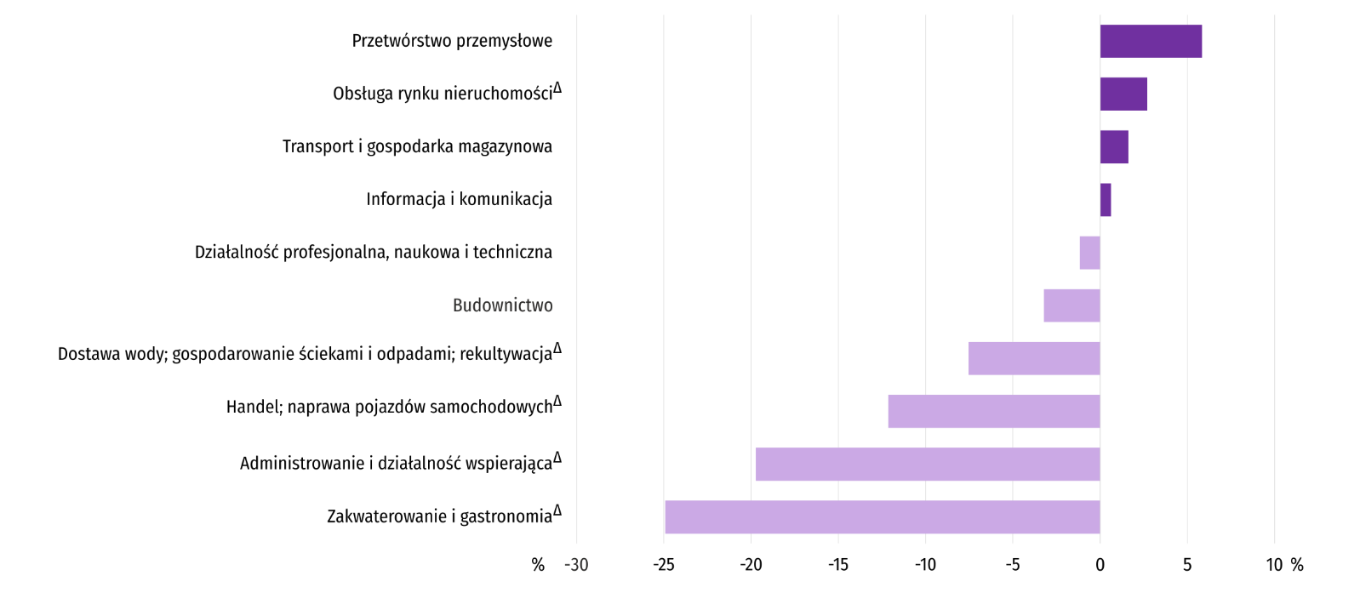
Wykres 5. Odchylenia względne przeciętnych miesięcznych wynagrodzeń brutto w wybranych sekcjach od przeciętnego wynagrodzenia w sektorze przedsiębiorstw w województwie w styczniu 2024 r.

Rolnictwo
Na rynku rolnym w styczniu 2024 r. przeciętne ceny omawianych produktów rolnych (z wyjątkiem cen ziemniaków na obu rynkach) były niższe niż przed rokiem. W ujęciu miesięcznym więcej płacono za ziemniaki na obu rynkach, żywiec wołowy i drobiowy w skupie oraz za pszenicę na targowiskach. W tym samym okresie spadły ceny skupu pszenicy, żywca wieprzowego i mleka oraz żyta w obrocie targowiskowym.
Średnia temperatura powietrza na obszarze województwa świętokrzyskiego w styczniu 2024 r. wynosiła minus 1,1°C i była o 1,1°C wyższa od przeciętnej z lat 1991–2020, przy czym maksymalna temperatura osiągnęła 9,4°C, a minimalna wyniosła minus 19,1°C ; obie wartości zarejestrowano w stacji meteorologicznej w Sandomierzu. Średnia suma opadów atmosferycznych (56,2 mm) stanowiła 185% normy z wielolecia (od 174% w Kielcach do 195% w Sandomierzu). Liczba dni z opadami, w zależności od regionu, wynosiła od 16 do 19.

Tablica 5. Skup zbóżª
Wyszczególnienie | 07 2023–01 2024 |  | 01 2024
Wyszczególnienie | w tys. ton | analogiczny  okres roku poprzedniego=100 | w tys. ton | 01 2023=100 | 12 2023=100
Ziarno zbóż podstawowych^{b} | 101,4 | 211,1 | 5,4 | 71,5 | 99,4
w tym:
pszenica | 53,4 | 153,5 | 4,2 | 75,0 | 86,8
żyto | 0,4 | 46,6 | – | . | .
a Bez skupu realizowanego przez osoby fizyczne. b Obejmuje: pszenicę, żyto, jęczmień, owies, pszenżyto; łącznie z mieszankami zbożowymi, bez ziarna siewnego.
Dostawy zbóż podstawowych (z mieszankami zbożowymi, bez ziarna siewnego) do skupu z ubiegłorocznych zbiorów w okresie lipiec 2023 r. – styczeń 2024 r. były o 111,1% większe niż w analogicznym okresie ub. roku, przy czym dostawy pszenicy były większe o 53,5%, a żyta mniejsze o 53,4%. W styczniu br. skup zbóż był o 0,6% mniejszy niż przed miesiącem i o 28,5% mniejszy niż przed rokiem.

Tablica 6. Skup podstawowych produktów zwierzęcychª
Wyszczególnienie | 01 2024
Wyszczególnienie | w tys. ton | 01 2023=100 | 12 2023=100
Żywiec rzeźny^{b} | 4,4 | 93,3 | 71,6
w tym:
bydło (bez cieląt) | 1,0 | 94,6 | 96,3
trzoda chlewna | 2,0 | 98,9 | 108,1
drób | 1,4 | 84,0 | 42,6
Mleko^{c} | 14,7 | 98,5 | 104,8
a Bez skupu realizowanego przez osoby fizyczne. b Obejmuje bydło, cielęta, trzodę chlewną, owce, konie i drób; w wadze żywej. c W milionach litrów.
Dostawy do skupu żywca rzeźnego (w wadze żywej) w styczniu br., w wyniku mniejszej podaży wszystkich gatunków żywca, były o 6,7% mniejsze niż przed rokiem. Również w ujęciu miesięcznym odnotowano spadek skupu (o 28,4%).
Skup mleka w styczniu br. był o 4,8% większy niż przed miesiącem i o 1,5% mniejszy niż rok temu.

Tablica 7. Przeciętne ceny podstawowych produktów rolnych
Wyszczególnienie | Ceny w skupie |  |  | Ceny na targowiskach
Wyszczególnienie | 01 2024
Wyszczególnienie | zł | 01 2023=100 | 12 2023=100 | zł | 01 2023=100 | 12 2023=100
Ziarno zbóżª za 1 dt:
pszenica | 78,74 | 60,6 | 98,6 | 104,55 | 66,2 | 103,9
żyto | . | . | . | 76,67 | 61,7 | 93,6
Ziemniaki^{b} za 1 dt | 101,81 | 109,2 | 116,8 | 184,62 | 120,5 | 105,2
Żywiec rzeźny za 1 kg wagi żywej:
w tym:
bydło (bez cieląt) | 9,73 | 88,2 | 101,5 | . | . | .
trzoda chlewna | 6,58 | 86,4 | 88,7 | . | . | .
drób | 4,93 | 92,9 | 105,5 | . | . | .
Mleko za 1 hl | 204,60 | 88,7 | 99,2 | . | . | .
a W skupie bez ziarna siewnego. b Na targowiskach – jadalne późne.
W styczniu 2024 r. za 1 dt pszenicy w skupie płacono 78,74 zł, tj. o 1,4% mniej niż przed miesiącem i o 39,4% mniej niż przed rokiem. Na targowiskach przeciętna cena pszenicy ukształtowała się na poziomie 104,55 zł i była wyższa o 3,9% niż w grudniu 2023 r. i niższa o 33,8% niż w styczniu 2023 r. Cena targowiskowa żyta w porównaniu z poprzednim miesiącem spadła o 6,4 % (do 76,67 zł). W porównaniu ze styczniem 2023 r. za żyto na targowiskach płacono o 38,3% mniej.

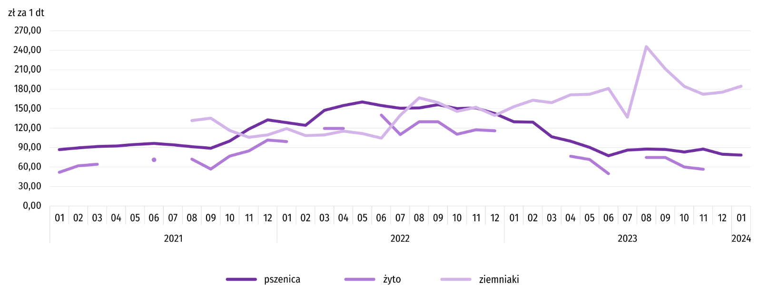
Wykres 6. Przeciętne ceny skupu zbóż i targowiskowe ceny ziemniaków
W styczniu 2024 r. za ziemniaki w skupie płacono średnio 101,81 zł/dt, tj. o 16,8% więcej niż przed miesiącem i o 9,2% więcej niż przed rokiem. Na targowiskach przeciętna cena 1 dt ziemniaków wynosiła 184,62 zł i była o 5,2% wyższa niż przed miesiącem i o 20,5% wyższa niż przed rokiem.

Wykres 7. Przeciętne ceny skupu żywca i mleka
W styczniu 2024 r. przeciętna cena skupu żywca wieprzowego była o 13,6% niższa niż przed rokiem i o 11,3% niższa niż przed miesiącem. Relacja cen skupu trzody chlewnej do cen żyta na targowiskach w styczniu 2024 r. wyniosła 8,6 (wobec 9,1 przed miesiącem i 6,1 przed rokiem).

Wykres 8. Relacja przeciętnych cen skupu żywca wieprzowego do przeciętnych cen żyta na targowiskachª
a Brak danych w okresie styczeń – czerwiec 2021 r. ze względu na obowiązującą decyzję o zamknięciu targowisk spowodowaną stanem zagrożenia COVID-19; nie było możliwe zebranie danych o cenach produktów rolnych na targowiskach.
W styczniu br. przeciętna cena żywca wołowego w skupie była o 1,5% wyższa niż przed miesiącem i o 11,8% niższa niż przed rokiem.
W styczniu 2024 r. za 1 kg żywca drobiowego w skupie płacono dostawcom średnio 4,93 zł, tj. o 5,5% więcej niż w grudniu 2023 r. i o 7,1% mniej niż w styczniu 2023 r.
Ceny skupu mleka w styczniu 2024 r. były o 11,3% niższe niż przed rokiem i o 0,8% niższe niż przed miesiącem.
Tablica 8. Pogłowie trzody chlewnejª w grudniu 2023 r.
Wyszczególnienie | W sztukach | W odsetkach | 12 2022=100
Ogółem | 193239 | 100,0 | 140,2
Prosięta o wadze do 20 kg | 46883 | 24,3 | 148,0
Warchlaki o wadze od 20 kg do 50 kg | 52921 | 27,4 | 144,8
Trzoda chlewna o wadze 50 kg i więcej
na ubój | 74806 | 38,7 | 132,9
na chów | 18629 | 9,6 | 139,3
w tym lochy | 18384 | 9,5 | 139,6
w tym prośne | 13298 | 6,9 | 149,8
a Dane wstępne.
Według wstępnych danych pogłowie trzody chlewnej w grudniu 2023 r. liczyło 193,2 tys. sztuk i w porównaniu z grudniem 2022 r. zwiększyło się o 55,4 tys. sztuk (o 40,2%). Największy wzrost dotyczył loch prośnych (o 49,8%) i prosiąt o wadze do 20 kg (o 48,0%). Udział województwa świętokrzyskiego w krajowym pogłowiu świń ogółem wyniósł 2,0%.
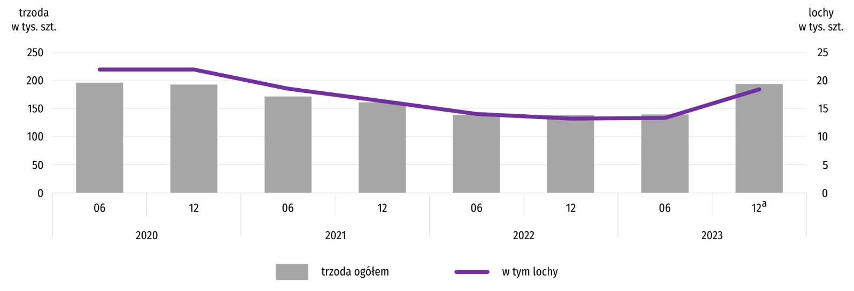
Wykres 9. Pogłowie trzody chlewnej
a Dane wstępne.
Tablica 9. Pogłowie bydłaª w grudniu 2023 r.
Wyszczególnienie | W sztukach | W odsetkach | 12 2022=100
Ogółem | 144899 | 100,0 | 100,3
Cielęta poniżej 1 roku | 44604 | 30,8 | 100,8
Młode bydło od 1 do 2 lat | 40822 | 28,2 | 98,2
Bydło 2-letnie i starsze | 59473 | 41,0 | 101,3
w tym krowy | 45430 | 31,4 | 102,1
w tym mleczne | 43754 | 30,2 | 102,2
a Dane z systemu Identyfikacji i Rejestracji Zwierząt (IRZ) Agencji Restrukturyzacji i Modernizacji Rolnictwa; pogłowie bydła według siedziby stada; szacunki GUS.
Według danych z systemu Identyfikacji i Rejestracji Zwierząt (IRZ) Agencji Restrukturyzacji i Modernizacji Rolnictwa pogłowie bydła w grudniu 2023 r. liczyło 144,9 tys. sztuk i w porównaniu z grudniem 2022 r. zwiększyło się o 0,4 tys. sztuk (o 0,3%). Największy wzrost dotyczył krów (o 2,1%), w tym krów mlecznych (o 2,2%). Udział województwa świętokrzyskiego w krajowym pogłowiu bydła ogółem wyniósł 2,3%.
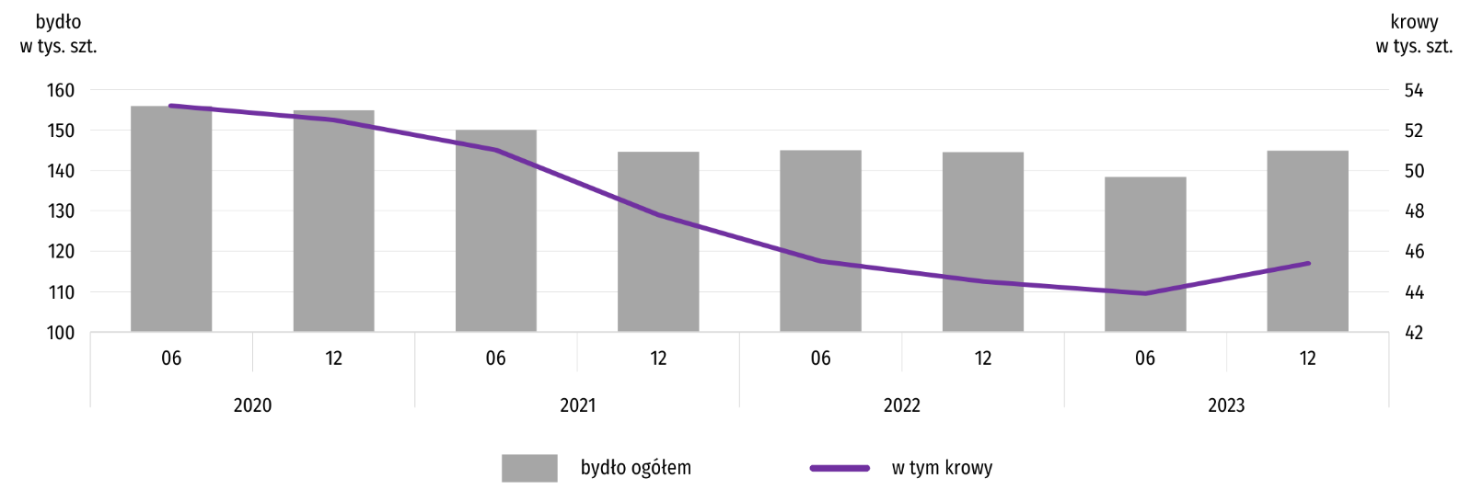
Wykres 10. Pogłowie bydła

Przemysł i budownictwo
Produkcja sprzedana przemysłu w styczniu 2024 r. osiągnęła wartość (w cenach bieżących) 3488,2 mln zł i była (w cenach stałych) większa o 2,6% niż przed rokiem oraz o 10,9% mniejsza niż przed miesiącem.
Produkcja sprzedana w przetwórstwie przemysłowym, stanowiąca 78,3% produkcji przemysłowej, w porównaniu ze styczniem 2023 r. wzrosła o 6,4%. Wzrost odnotowano również w dostawie wody; gospodarowaniu ściekami i odpadami; rekultywacji (o 5,1%). Spadek odnotowano natomiast w wytwarzaniu i zaopatrywaniu w energię elektryczną, gaz, parę wodną i gorącą wodę (o 15,8%) oraz górnictwie i wydobywaniu (o 4,0%).
Wyższy niż w analogicznym miesiącu 2023 r. poziom produkcji sprzedanej wystąpił w 19 działach przemysłu (spośród 30 występujących w województwie), a niższy – w 9. Wśród działów przemysłu o znaczącym udziale w sprzedaży największy wzrost odnotowano w produkcji wyrobów z metali (o 92,2%). Po ubiegłomiesięcznym spadku znacznie zwiększyła się produkcja wyrobów z gumy i tworzyw sztucznych (o 23,9%). Niewielki wzrost wystąpił m.in. w produkcji artykułów spożywczych (o 4,8%) i w produkcji pojazdów samochodowych, przyczep i naczep (o 1,8%). Kolejny miesiąc z rzędu notowano spadek w produkcji wyrobów z pozostałych mineralnych surowców niemetalicznych (o 13,5%). Zatrzymany został wzrost w produkcji maszyn i urządzeń. Sprzedaż w tym dziale obniżyła się o 9,2%.

Tablica 10. Dynamika (w cenach stałych) i struktura (w cenach bieżących) produkcji sprzedanej przemysłu
Wyszczególnienie | 01 2024
Wyszczególnienie | analogiczny okres  roku poprzedniego = 100 | w odsetkach
Ogółem | 102,6 | 100,0
Górnictwo i wydobywanie | 96,0 | 5,0
Przetwórstwo przemysłowe | 106,4 | 78,3
w tym produkcja:
artykułów spożywczych | 104,8 | 10,3
wyrobów z gumy i tworzyw sztucznych | 123,9 | 3,1
wyrobów z pozostałych mineralnych surowców niemetalicznych | 86,5 | 17,9
metali | 97,6 | 11,3
wyrobów z metali^{Δ} | 192,2 | 12,6
maszyn i urządzeń^{Δ} | 90,8 | 4,0
pojazdów samochodowych, przyczep i naczep^{Δ} | 101,8 | 10,4
Wytwarzanie i zaopatrywanie w energię elektryczną, gaz, parę wodną i gorącą wodę^{Δ} | 84,2 | 14,1
Dostawa wody; gospodarowanie ściekami i odpadami: rekultywacja^{Δ} | 105,1 | 2,6
Do spadku produkcji sprzedanej przemysłu w porównaniu z grudniem 2023 r. przyczyniły się przetwórstwo przemysłowe, w którym sprzedaż zmniejszyła się o 11,8%, wytwarzanie i zaopatrywanie w energię elektryczną, gaz, parę wodną i gorącą wodę (o 11,6%) i dostawa wody; gospodarowanie ściekami i odpadami; rekultywacja (o 9,0%). Wzrost odnotowano natomiast w górnictwie i wydobywaniu (o 12,7%).
Wydajność pracy w przemyśle, mierzona produkcją sprzedaną na 1 zatrudnionego, w styczniu 2024 r. wyniosła (w cenach bieżących) 52,6 tys. zł i była (w cenach stałych) o 4,5% wyższa niż przed rokiem, przy mniejszym o 1,9% przeciętnym zatrudnieniu i wzroście przeciętnych miesięcznych wynagrodzeń brutto o 17,4%.

Wykres 11. Dynamika produkcji sprzedanej przemysłu (przeciętna miesięczna 2021=100)
Produkcja sprzedana budownictwa (w cenach bieżących) w styczniu 2024 r. wyniosła 272,2 mln zł i była o 31,6% mniejsza niż przed rokiem. Wydajność pracy w budownictwie, mierzona produkcją sprzedaną na 1 zatrudnionego wyniosła (w cenach bieżących) 29,7 tys. zł i w skali roku zmalała o 33,1%. Przeciętne zatrudnienie w budownictwie w styczniu 2024 r. było o 2,2% większe niż przed rokiem, przy wzroście przeciętnego miesięcznego wynagrodzenia brutto o 25,2%.
Produkcja budowlano-montażowa (w cenach bieżących) w styczniu 2024 r. ukształtowała się na poziomie 86,1 mln zł i stanowiła 31,6% ogółu produkcji sprzedanej budownictwa. W stosunku do grudnia 2023 r. produkcja budowlano-montażowa zmniejszyła się o 73,5%, a w odniesieniu do stycznia 2023 r. o 35,4%. Spadek produkcji budowlano-montażowej w skali roku wystąpił w firmach specjalizujących się w budowie obiektów inżynierii lądowej i wodnej i w podmiotach prowadzących działalność głównie w zakresie robót budowlanych specjalistycznych – odpowiednio o 58,6% i 56,2%. W jednostkach zajmujących się przede wszystkim budową budynków odnotowano natomiast wzrost o 94,6%.
Spadek produkcji budowlano-montażowej w porównaniu z grudniem 2023 r. wystąpił we wszystkich działach budownictwa, a największy był w podmiotach, których podstawowy rodzaj działalności stanowiła budowa obiektów inżynierii lądowej i wodnej (o 79,9). W firmach specjalizujących się w budowie budynków produkcja budowlano-montażowa zmalała o 74,4%, a w podmiotach zajmujących się głównie robotami budowlanymi specjalistycznymi o 50,8%.

Tablica 11. Dynamika i struktura produkcji budowlano-montażowej (w cenach bieżących)
Wyszczególnienie | 01 2024
Wyszczególnienie | analogiczny okres roku poprzedniego = 100 | w odsetkach
Ogółem | 64,6 | 100,0
Budowa budynków^{Δ} | 194,6 | 43,8
Budowa obiektów inżynierii lądowej i wodnej^{Δ} | 41,4 | 30,9
Roboty budowlane specjalistyczne | 43,8 | 25,3

Budownictwo mieszkaniowe
W styczniu 2024 r. przekazano do użytkowania o 21,0% mniej mieszkań niż w analogicznym miesiącu ub. roku. Zwiększyła się natomiast liczba mieszkań, których budowę rozpoczęto (o 109,2%) oraz liczba mieszkań, na których budowę wydano pozwolenia lub dla których dokonano zgłoszenia z projektem budowlanym (o 215,3%).
Według wstępnych danych w styczniu 2024 r. przekazano do użytkowania 388 mieszkań, tj. o 103 mniej niż przed rokiem. W badanym miesiącu oddano do użytkowania 161 mieszkań indywidualnych (41,5% ogólnej liczby oddanych mieszkań, w styczniu 2023 r. – 50,1%), 124 mieszkania przeznaczone na sprzedaż lub wynajem (32,0% ogólnej liczby oddanych mieszkań, w styczniu 2023 r. – 49,9%) oraz 103 mieszkania komunalne (26,5% ogólnej liczby oddanych mieszkań). Efekty budownictwa mieszkaniowego uzyskane w województwie świętokrzyskim stanowiły 2,6% efektów krajowych.

Tablica 12. Liczba mieszkań oddanych do użytkowania w styczniu 2024 r.
Wyszczególnienie | Mieszkania oddane do użytkowania |  |  | Przeciętna powierzchnia użytkowa 1 mieszkania w m²
Wyszczególnienie | w liczbach bezwzględnych | w odsetkach | 01 2023=100 | Przeciętna powierzchnia użytkowa 1 mieszkania w m²
Ogółem | 388 | 100,0 | 79,0 | 87,0
Indywidualne | 161 | 41,5 | 65,4 | 140,8
Przeznaczone na sprzedaż lub wynajem | 124 | 32,0 | 50,6 | 61,6
Komunalne | 103 | 26,5 | . | 33,6
Przeciętna powierzchnia użytkowa mieszkania oddanego do użytkowania w styczniu 2024 r. wyniosła 87,0 m² i była o 6,6 m² mniejsza niż mieszkania oddanego w analogicznym okresie ub. roku. W budownictwie indywidualnym oraz w budownictwie przeznaczonym na sprzedaż lub wynajem odnotowano wzrost przeciętnej powierzchni użytkowej – odpowiednio o 6,2 m² i 9,1 m².

Wykres 12. Dynamika mieszkań oddanych do użytkowania (analogiczny okres 2021=100)

W styczniu 2024 r. najwięcej mieszkań przekazano do użytkowania w powiecie starachowickim (111) oraz w Kielcach (88). Najmniej mieszkań wybudowano w powiatach: pińczowskim (5) oraz ostrowieckim i kazimierskim (po 6).

Wykres 13. Mieszkania oddane do użytkowania według powiatów w styczniu 2024 r.

Mieszkania o największej przeciętnej powierzchni użytkowej powstały w powiecie ostrowieckim (180,2 m²), a o najmniejszej w powiecie starachowickim (40,2 m²).
W analizowanym okresie wydano pozwolenia lub dokonano zgłoszenia z projektem budowlanym na realizację 785 mieszkań – o 215,3% więcej niż w analogicznym miesiącu ub. roku. Z ogólnej liczby mieszkań, na których realizację wydano pozwolenia lub dla których dokonano zgłoszenia z projektem budowlanym 81,3% stanowiły mieszkania przeznaczone na sprzedaż lub wynajem, a inwestycje indywidualne – 18,7%.
Polska = 14762
świętokrzyskie = 388
Polska = 33854
Świętokrzyskie = 579
W styczniu 2024 r. rozpoczęto budowę 454 mieszkania – o 109,2% więcej niż przed rokiem. Z ogólnej liczby rozpoczętych budów 73,6% stanowiły mieszkania przeznaczone na sprzedaż lub wynajem, 18,7% inwestycje indywidualne, a 7,7% mieszkania społeczne czynszowe.

Tablica 13. Liczba mieszkań, na których budowę wydano pozwolenia lub dokonano zgłoszenia z projektem budowlanym oraz mieszkań, których budowę rozpoczęto w styczniu 2024 r.
Wyszczególnienie | Mieszkania, na których budowę wydano pozwolenia lub dokonano zgłoszenia z projektem budowlanym |  |  | Mieszkania, których budowę rozpoczęto
Wyszczególnienie | w liczbach bezwzględnych | w odsetkach | 01 2023=100 | w liczbach bezwzględnych | w odsetkach | 01 2023=100
Ogółem | 785 | 100,0 | 315,3 | 454 | 100,0 | 209,2
Indywidualne | 147 | 18,7 | 105,0 | 85 | 18,7 | 51,5
Przeznaczone na sprzedaż lub wynajem | 638 | 81,3 | 5,9-krotnie | 334 | 73,6 | 6,4-krotnie
Społeczne czynszowe | – | . | . | 35 | 7,7 | .

Rynek wewnętrzny
W styczniu br. w ujęciu rocznym zanotowano spadek (w cenach bieżących) zarówno sprzedaży detalicznej (o 8,9%), jak i sprzedaży hurtowej (o 3,9%).
Wśród grup podmiotów handlowych i niehandlowych o znaczącym udziale w sprzedaży detalicznej ogółem największy spadek sprzedaży w odniesieniu do stycznia ub. roku zanotowały podmioty prowadzące sprzedaż farmaceutyków, kosmetyków i sprzętu ortopedycznego (o 63,4%). Mniejszą sprzedaż raportowały nadal jednostki zaklasyfikowane do grup: pozostałe (o 8,1%), żywność, napoje i wyroby tytoniowe (o 2,8%) oraz prasa, książki, pozostała sprzedaż w wyspecjalizowanych sklepach (o 0,2%). Spośród grup o niższym udziale w sprzedaży detalicznej ogółem największy spadek odnotowały podmioty prowadzące sprzedaż tekstyliów, odzieży i obuwia (o 50,1%). Z kolei największy wzrost sprzedaży detalicznej (po spadku w grudniu ub. roku) wykazały jednostki handlujące paliwami stałymi, ciekłymi i gazowymi (o 66,7%). Nadal wzrost sprzedaż notowano wśród jednostek zaklasyfikowane do grup pojazdy samochodowe, motocykle, części (o 49,9%) oraz meble, rtv, agd (o 6,8%).

Tablica 14. Dynamika i struktura (w cenach bieżących) sprzedaży detalicznej
Wyszczególnienie | 01 2024
Wyszczególnienie | analogiczny okres roku poprzedniego = 100 | w odsetkach
Ogółemª | 91,1 | 100,0
w tym:
Pojazdy samochodowe, motocykle, części | 149,9 | 3,8
Paliwa stałe, ciekłe i gazowe | 166,7 | 8,8
Żywność, napoje i wyroby tytoniowe | 97,2 | 32,1
Pozostała sprzedaż detaliczna w niewyspecjalizowanych sklepach | 108,4 | 1,7
Farmaceutyki, kosmetyki, sprzęt ortopedyczny | 36,6 | 7,8
Tekstylia, odzież, obuwie | 49,9 | 0,6
Meble, rtv, agd | 106,8 | 12,8
Prasa, książki, pozostała sprzedaż w wyspecjalizowanych sklepach | 99,8 | 5,6
Pozostałe | 91,9 | 24,1
a Grupowania przedsiębiorstw dokonano na podstawie Polskiej Klasyfikacji Działalności – PKD 2007, zaliczając przedsiębiorstwo do określonej kategorii według przeważającego rodzaju działalności zgodnie z aktualnym w omawianym okresie stanem organizacyjnym. Odnotowane zmiany (wzrost/spadek) wartości sprzedaży detalicznej w poszczególnych grupach rodzajów działalności przedsiębiorstw mogą zatem również wynikać ze zmiany przeważającego rodzaju działalności przedsiębiorstwa oraz zmian organizacyjnych. Nie ma to wpływu na dynamikę sprzedaży detalicznej ogółem.
Sprzedaż detaliczna zrealizowana w styczniu br. przez jednostki handlowe i niehandlowe zmniejszyła się w stosunku do grudnia poprzedniego roku o 20,9%. Znaczący spadek zanotowały przedsiębiorstwa handlujące farmaceutykami, kosmetykami i sprzętem ortopedycznym (49,1%). Zmniejszyła się również sprzedaż detaliczna wśród jednostek zaklasyfikowanych do grup: meble, rtv, agd (o 45,0%), prasa, książki, pozostała sprzedaż w wyspecjalizowanych sklepach (o 29,1%), żywność, napoje i wyroby tytoniowe (o 17,5%) oraz pozostałe (o 0,1%). Z kolei wzrost sprzedaży detalicznej wykazały jednostki handlujące paliwami (o 44,0%) oraz pojazdami samochodowymi, motocyklami, częściami (o 0,4%).
Sprzedaż hurtowa (w cenach bieżących) w przedsiębiorstwach handlowych województwa świętokrzyskiego w styczniu br. była o 16,2% większa od notowanej przed miesiącem i o 6,5% mniejsza niż w styczniu ub. roku. Z kolei sprzedaż realizowana przez przedsiębiorstwa hurtowe wzrosła zarówno w odniesieniu do miesiąca poprzedniego (o 29,6%), jak i w stosunku do analogicznego miesiąca poprzedniego roku (o 7,5%).

Podmioty gospodarki narodowej
Według stanu na koniec stycznia br. w rejestrze REGON wpisanych było 129220 podmiotów gospodarki narodowej, tj. więcej o 2,3 tys. jednostek (o 1,8%) niż w analogicznym okresie 2023 r. i o 6 podmiotów więcej niż w końcu grudnia ub. roku.
Liczba zarejestrowanych osób fizycznych prowadzących działalność gospodarczą wyniosła 98477 i w porównaniu z analogicznym okresem 2023 r. wzrosła o 1,3%. Do rejestru REGON wpisanych było 16905 spółek, w tym 9098 spółek handlowych oraz 7729 spółek cywilnych. Liczba tych podmiotów wzrosła w skali roku odpowiednio o: 3,4%, 6,3% i 0,2%.
Według przewidywanej liczby pracujących przeważały podmioty o liczbie pracujących poniżej 10 osób (96,6% ogółu podmiotów zarejestrowanych w rejestrze REGON). Udział podmiotów z deklarowaną liczbą pracujących 10–49 osób wyniósł blisko 3%, a podmioty powyżej 49 pracujących stanowiły niespełna 1%. W skali roku wzrost liczby podmiotów wystąpił jedynie w wśród jednostek najmniejszych (do 9 osób) – o 1,9%.
Ze względu na rodzaj działalności w analizowanym okresie największy wzrost liczby zarejestrowanych podmiotów, w relacji do stycznia ub. roku, odnotowano w sekcji działalność finansowa i ubezpieczeniowa (o 7,8%), a następnie w sekcjach: informacja i komunikacja (o 7,2%), administrowanie i działalność wspierająca oraz wytwarzanie i zaopatrywanie w energię elektryczną, gaz, parę wodną i gorącą wodę (po 3,7%) i budownictwo (3,3%).
W stosunku do grudnia ub. roku liczba podmiotów zwiększyła się m.in. w sekcjach: wytwarzanie i zaopatrywanie w energię elektryczną, gaz, parę wodną i gorącą wodę (o 0,9%), opieka zdrowotna i pomoc społeczna (o 0,7%) oraz górnictwo i wydobywanie i informacja i komunikacja (po 0,6%).
W styczniu br. liczba wpisanych do rejestru REGON nowych podmiotów wyniosła 786, tj. o 31,0% więcej niż w grudniu 2023 r. Wśród nowo zarejestrowanych jednostek przeważały osoby fizyczne prowadzące działalność gospodarczą, których wpisano 667 (o 36,4% więcej niż w grudniu ub. roku). W skali miesiąca liczba nowo zarejestrowanych spółek handlowych (63) zmniejszyła się o 20,3%, w tym liczba spółek z ograniczoną odpowiedzialnością (61) zmalała o 17,6%.
W styczniu br. wykreślono z rejestru REGON 735 podmiotów (o 37,1% więcej niż w grudniu 2023 r.), w tym 693 osoby fizyczne prowadzące działalność gospodarczą (więcej o 39,7%).
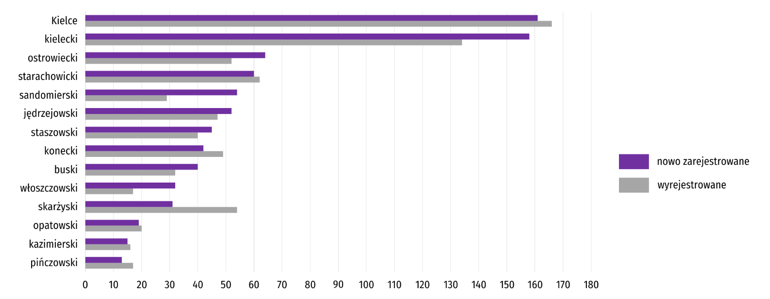
Wykres 14. Podmioty gospodarki narodowej nowo zarejestrowane i wyrejestrowane według powiatów w styczniu 2024 r.
Według stanu na koniec stycznia br. w rejestrze REGON 18585 podmiotów miało zawieszoną działalność (o 2,5% więcej niż w grudniu ub. roku). Zdecydowaną większość stanowiły osoby fizyczne (96,3% ogółu podmiotów z zawieszoną działalnością, analogicznie jak w grudniu 2023 r.).

Mapa 2. Podmioty gospodarki narodowej z zawieszoną działalnością w styczniu 2024 r.
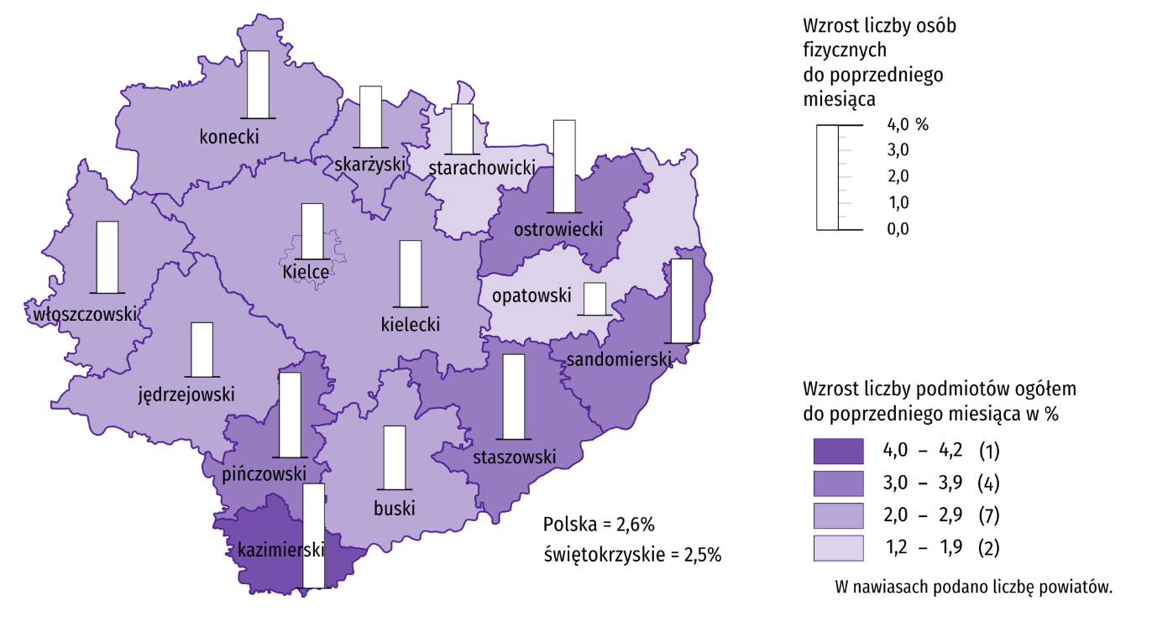
Stan w końcu miesiąca

Koniunktura gospodarcza
W lutym br. w większości obszarów gospodarki objętych badaniem oceny koniunktury formułowane przez przedsiębiorców są negatywne. Najgorsze nastroje gospodarcze panują wśród jednostek prowadzących działalność w zakresie zakwaterowania i gastronomii. Pogorszenie opinii zaobserwowano jedynie wśród podmiotów zajmujących się budownictwem – spadek wartości wskaźnika ogólnego klimatu koniunktury o 3,7 w porównaniu ze styczniem br. Największy wzrost wartości wskaźnika (o 27,0 w skali miesiąca) odnotowano w sekcji informacja i komunikacja. Wśród tych jednostek oceny koniunktury są optymistyczne. Również przedsiębiorcy prowadzący działalność w transporcie i gospodarce magazynowej formułują opinie pozytywne i na poziomie wyższym niż w ubiegłym miesiącu.

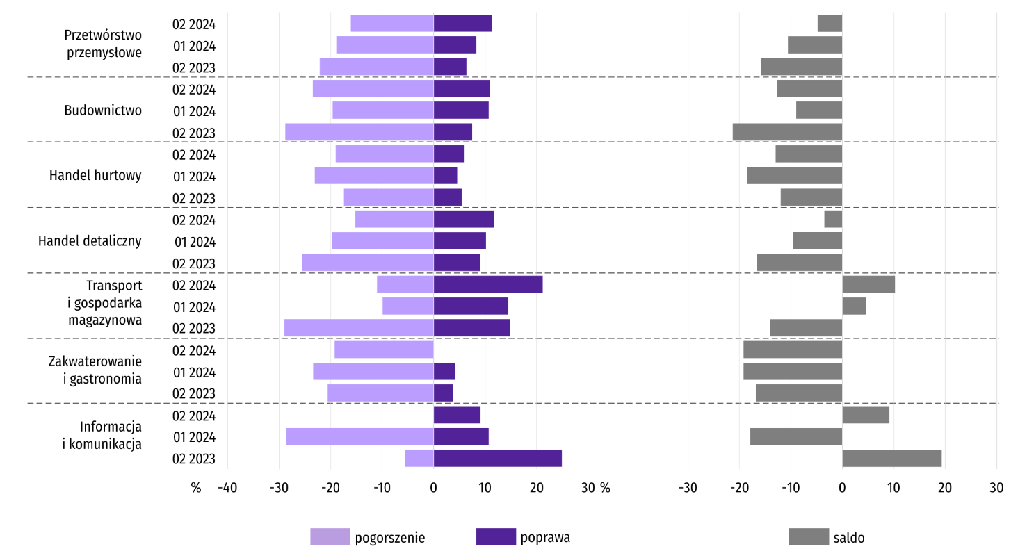
Wykres 15. Wskaźniki ogólnego klimatu koniunktury według rodzaju działalności (sekcje i działy PKD 2007)
Inwestycje
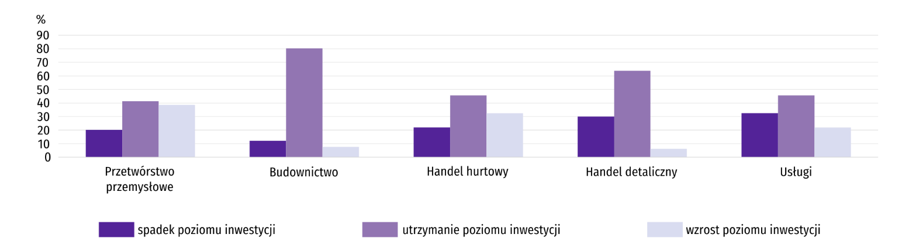
Pyt. 1. Jakie są aktualne przewidywania, co do poziomu inwestycji Państwa firmy w 2024 r. w odniesieniu do inwestycji zrealizowanych w 2023 r.:
We wszystkich sekcjach przedsiębiorcy najczęściej przewidywali utrzymanie poziomu inwestycji w 2024 r. w odniesieniu do inwestycji zrealizowanych w 2023 r. Najwyższy odsetek takich firm odnotowano w: budownictwie (80,3%), handlu detalicznym (63,8%) oraz handlu hurtowym i usługach (po 45,6%). Przedsiębiorstwa spodziewające się wzrostu inwestycji najczęściej występowały w przetwórstwie przemysłowym (38,6%) i handlu hurtowym (32,4%). Najwyższy udział firm przewidujących spadek inwestycji notowano natomiast w usługach (32,5%) i handlu detalicznym (30,0%).
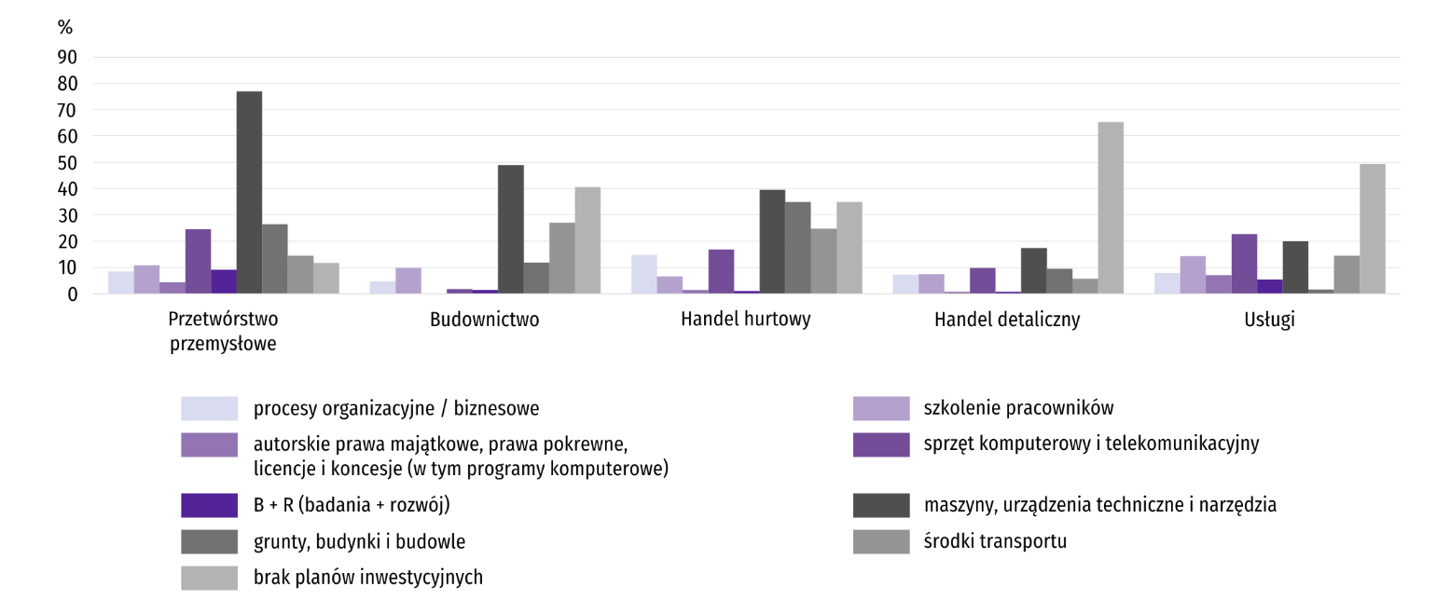
Pyt. 2. Jakie są główne kierunki inwestowania Państwa firmy w bieżącym roku?
Inwestycje najczęściej planowane były w przetwórstwie przemysłowym i w handlu hurtowym. W tych sekcjach na brak planów inwestycyjnych w bieżącym roku wskazało odpowiednio 11,7% oraz 34,8% przedsiębiorstw. Na przeciwnym biegunie znalazł się handel detaliczny, w którym 65,3% firm zadeklarowało brak planów inwestycyjnych. We wszystkich sekcjach przedsiębiorcy najczęściej wybierali inwestycje w maszyny, urządzenia techniczne i narzędzia. Najwięcej firm ten kierunek inwestowania jako główny wskazało w: przetwórstwie przemysłowym, budownictwie i handlu hurtowym – odpowiednio 76,8%, 49,0% i 39,5% firm prowadzących taką działalność.
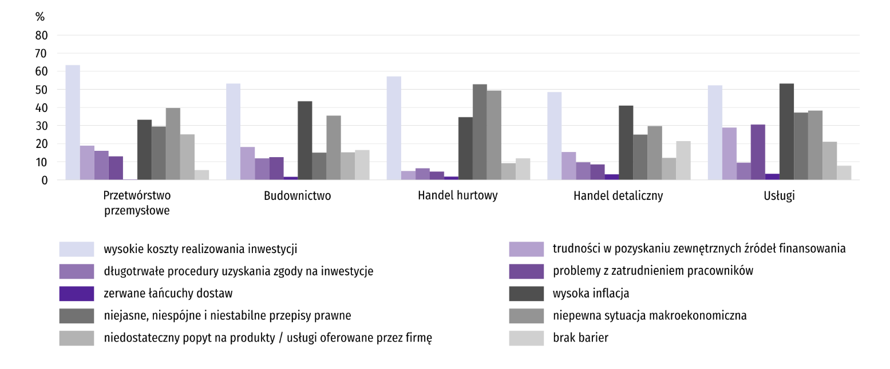
Pyt. 3. Które z poniższych barier w największym stopniu wpływają na skalę inwestycji Państwa firmy w bieżącym roku?
Wśród przedsiębiorców, którzy zdecydowali się odpowiedzieć na pytania dotyczące inwestycji najczęściej pojawiały się zdania, że w bieżącym roku na ograniczenie inwestycji w największym stopniu wpływają wysokie koszty ich realizacji. Najwyższy odsetek wyrażających taką opinię odnotowano w przetwórstwie przemysłowym i handlu hurtowym – odpowiednio 63,4% i 57,1%. Jedynie w usługach najwięcej firm za najważniejszą przyczynę ograniczania inwestycji uznało wysoką inflację (53,2%). Wśród innych przyczyn przedsiębiorcy w świętokrzyskim stosunkowo często wymieniali również niepewną sytuację makroekonomiczną (m.in. prawie połowa przedsiębiorstw zajmujących się handlem hurtowym) oraz niejasne, niespójne i niestabilne przepisy prawne (opinię taką wyraziło m.in. większość firm handlu hurtowego).
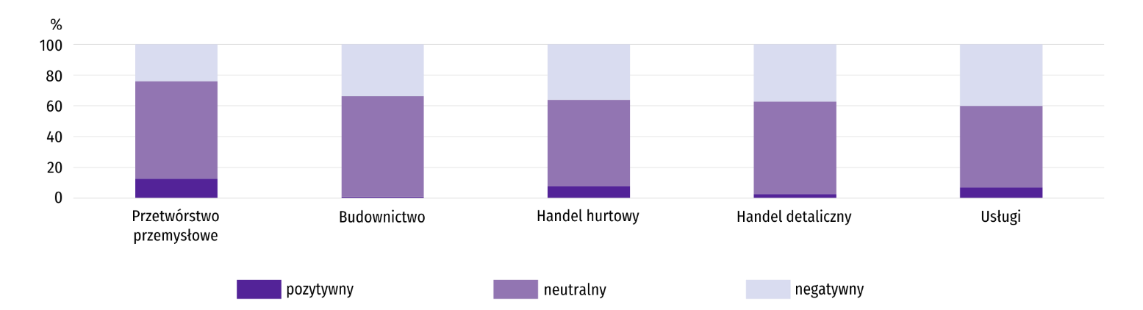
Pyt. 4. Jak bieżące zmiany sytuacji Państwa firmy oraz otoczenia rynkowego wpływają na skłonność do podejmowania inwestycji?
We wszystkich badanych rodzajach działalności bieżące zmiany sytuacji firmy oraz otoczenia rynkowego mają najczęściej neutralny wpływ na skłonność do podejmowania inwestycji. Najwięcej firm, które udzieliły takiej odpowiedzi odnotowano w budownictwie i przetwórstwie przemysłowym (odpowiednio 65,4% i 63,5% prowadzących taką działalność). Najwyższy odsetek firm wskazujących, że bieżące zmiany sytuacji firmy oraz otoczenia rynkowego mają negatywny wpływ na skłonność do podejmowania inwestycji wystąpił w usługach (40,1%) i handlu detalicznym (37,3%). We wszystkich badanych sekcjach najmniejszy był udział firm deklarujących, że zmiany te mają wpływ pozytywny. Najwięcej takich przedsiębiorstw odnotowano w przetwórstwie przemysłowym (12,5%).
Dane dotyczące wyników badań koniunktury gospodarczej znajdują się na stronie https://zielonagora.stat.gov.pl/osrodki/osrodek-badan-koniunktury/obk-dane/.

Wybrane dane o województwie świętokrzyskim
Wyszczególnienie  A – 2023 r.  B – 2024 r. |  | 01 | 02 | 03 | 04 | 05 | 06 | 07 | 08 | 09 | 10 | 11 | 12
Przeciętne zatrudnienie w sektorze przedsiębiorstwª  (w tys. osób) | A | 121,1 | 120,8 | 120,9 | 121,2 | 121,2 | 121,4 | 121,8 | 121,3 | 121,1 | 120,8 | 120,7 | 120,7
 | B | 120,6
poprzedni miesiąc = 100 | A | 99,3 | 99,8 | 100,1 | 100,3 | 100,0 | 100,2 | 100,3 | 99,6 | 99,8 | 99,8 | 100,0 | 100,0
 | B | 99,9
analogiczny miesiąc poprzedniego roku = 100 | A | 98,2 | 97,8 | 97,6 | 97,3 | 97,6 | 97,8 | 98,0 | 98,2 | 98,3 | 98,5 | 98,7 | 99,0
 | B | 99,6
Bezrobotni zarejestrowani^{b} (w tys. osób) | A | 36,3 | 36,6 | 35,3 | 34,4 | 34,2 | 33,5 | 33,2 | 33,2 | 32,7 | 32,4 | 32,4 | 33,7
 | B | 35,7
Stopa bezrobocia^{bc} (w %) | A | 8,4 | 8,4 | 8,1 | 7,9 | 7,8 | 7,7 | 7,7 | 7,6 | 7,6 | 7,5 | 7,5 | 7,8
 | B | 8,2
Oferty pracy (zgłoszone w ciągu miesiąca) | A | 1548 | 2301 | 2710 | 1479 | 1938 | 1947 | 2176 | 1854 | 1963 | 1796 | 1104 | 846
 | B | 1738
Liczba bezrobotnych na 1 ofertę pracy^{b} | A | 23 | 20 | 17 | 22 | 17 | 16 | 14 | 19 | 16 | 18 | 25 | 32
 | B | 23
Przeciętne miesięczne wynagrodzenia brutto w sektorze przedsiębiorstwª (w zł) | A | 5685,05 | 5788,00 | 6128,13 | 5991,72 | 6016,97 | 5965,58 | 6301,05 | 6095,73 | 6089,46 | 6252,02 | 6359,86 | 6508,62
 | B | 6648,81
poprzedni miesiąc = 100 | A | 96,7 | 101,8 | 105,9 | 97,8 | 100,4 | 99,1 | 105,6 | 96,7 | 99,9 | 102,7 | 101,7 | 102,3
 | B | 102,2
analogiczny miesiąc poprzedniego roku = 100 | A | 114,5 | 115,8 | 114,4 | 111,2 | 111,6 | 111,6 | 112,5 | 111,2 | 108,8 | 111,3 | 110,9 | 110,7
 | B | 117,0
Wskaźnik cen:
towarów i usług konsumpcyjnych^{d}:
analogiczny okres poprzedniego roku = 100 | A | . | . | 117,2 | . | . | 112,1 | . | . | 108,4 | . | . | .
 | B | .
a W przedsiębiorstwach, w których liczba pracujących przekracza 9 osób. b Stan w końcu okresu. c Udział zarejestrowanych bezrobotnych w cywilnej ludności aktywnej zawodowo, szacowanej na koniec każdego miesiąca. d W kwartale.
Wybrane dane o województwie świętokrzyskim (cd.)
Wyszczególnienie  A – 2023 r.  B – 2024 r. |  | 01 | 02 | 03 | 04 | 05 | 06 | 07 | 08 | 09 | 10 | 11 | 12
Wskaźnik cen (dok.):
skupu ziarna zbóż:
poprzedni miesiąc = 100 | A | 93,0 | 99,8 | 81,2 | 93,5 | 90,6 | 85,2 | 96,2 | 115,8 | 98,6 | 100,0 | 104,4 | 90,2
 | B | 98,6
analogiczny miesiąc poprzedniego roku = 100 | A | 104,3 | 108,7 | 74,8 | 66,3 | 57,2 | 50,0 | 51,1 | 59,1 | 55,3 | 57,0 | 59,3 | 56,2
 | B | 59,6
skupu żywca rzeźnego wołowego (bez cieląt):
poprzedni miesiąc = 100 | A | 103,9 | 99,7 | 101,8 | 99,3 | 99,4 | 86,2 | 97,9 | 105,5 | 102,0 | 100,3 | 97,7 | 97,6
 | B | 101,5
analogiczny miesiąc poprzedniego roku = 100 | A | 116,3 | 117,2 | 113,5 | 95,3 | 91,9 | 86,2 | 88,6 | 86,8 | 91,8 | 90,9 | 88,2 | 90,3
 | B | 88,2
skupu żywca rzeźnego wieprzowego:
poprzedni miesiąc = 100 | A | 97,9 | 108,3 | 105,4 | 105,8 | 96,7 | 106,3 | 97,7 | 90,5 | 98,2 | 95,9 | 99,1 | 95,2
 | B | 88,7
analogiczny miesiąc poprzedniego roku = 100 | A | 169,8 | 194,0 | 130,8 | 133,9 | 135,2 | 137,8 | 130,8 | 110,2 | 102,0 | 107,1 | 103,7 | 95,4
 | B | 86,4
Relacje cen skupuª żywca wieprzowego do cen  targowiskowych żyta | A | 6,1 | 6,7 | 7,3 | 8,7 | 8,0 | 9,4 | 8,7 | 8,8 | 9,6 | 8,9 | 9,3 | 9,1
 | B | 8,6
Produkcja sprzedana przemysłu^{b} (w cenach stałych):
poprzedni miesiąc = 100 | A | 86,2 | 107,1 | 117,8 | 86,8 | 105,8 | 102,1 | 87,5 | 110,7 | 104,0 | 99,2 | 104,1 | 93,6
 | B | 89,1
analogiczny miesiąc poprzedniego roku = 100 | A | 111,5 | 105,5 | 92,2 | 92,2 | 97,2 | 100,5 | 92,2 | 104,1 | 99,6 | 106,3 | 99,0 | 99,2
 | B | 102,6
Produkcja budowlano-montażowa^{b} (w cenach bieżących):
poprzedni miesiąc = 100 | A | 42,5 | 101,0 | 111,0 | 122,9 | 130,0 | 104,1 | 85,3 | 97,3 | 128,3 | 92,2 | 126,0 | 105,5
 | B | 26,5
analogiczny miesiąc poprzedniego roku = 100 | A | 120,3 | 140,9 | 74,2 | 110,2 | 115,0 | 96,7 | 100,5 | 65,8 | 101,3 | 64,0 | 109,6 | 103,4
 | B | 64,6
a Ceny bieżące bez VAT. b W przedsiębiorstwach, w których liczba pracujących przekracza 9 osób.
Wybrane dane o województwie świętokrzyskim (dok.)
Wyszczególnienie  A – 2023 r.  B – 2024 r. |  | 01 | 02 | 03 | 04 | 05 | 06 | 07 | 08 | 09 | 10 | 11 | 12
Mieszkania oddane do użytkowania (od początku roku) | A | 491 | 1064 | 1528 | 2103 | 2508 | 2701 | 2889 | 3210 | 3387 | 3661 | 3995 | 4383
 | B | 388
analogiczny okres poprzedniego roku = 100 | A | 114,5 | 144,6 | 132,4 | 133,3 | 122,6 | 110,2 | 108,6 | 108,0 | 102,3 | 100,9 | 100,1 | 99,5
 | B | 79,0
Sprzedaż detaliczna towarówª (w cenach bieżących):
poprzedni miesiąc = 100 | A | 78,2 | 98,4 | 108,2 | 101,4 | 97,1 | 102,9 | 100,1 | 104,6 | 100,4 | 101,6 | 96,5 | 103,5
 | B | 79,1
analogiczny miesiąc poprzedniego roku = 100 | A | 118,6 | 105,7 | 96,2 | 96,1 | 90,4 | 100,3 | 93,9 | 91,7 | 94,3 | 98,2 | 98,1 | 90,0
 | B | 91,1
Wskaźnik rentowności obrotu w przedsiębiorstwach^{b}:
brutto^{c} (w %) | A | . | . | 5,8 | . | . | 6,8 | . | . | 7,0 | . | . | .
 | B | .
netto^{d} (w %) | A | . | . | 4,8 | . | . | 5,6 | . | . | 5,8 | . | . | .
 | B | .
Nakłady inwestycyjne przedsiębiorstw^{b} (w tys. zł; ceny bieżące) | A | . | . | 432636 | . | . | 1014884 | . | . | 1581978 | . | . | .
 | B | .
analogiczny okres poprzedniego roku = 100 (ceny bieżące) | A | . | . | 106,2 | . | . | 139,4 | . | . | 127,7 | . | . | .
analogiczny okres poprzedniego roku = 100 (ceny bieżące) | B | .
Podmioty gospodarki narodowej^{e} w rejestrze REGON (stan w końcu okresu) | A | 126965 | 127087 | 127279 | 127657 | 127860 | 128064 | 128281 | 128640 | 128886 | 129019 | 129190 | 129214
 | B | 129220
w tym spółki handlowe | A | 8562 | 8609 | 8661 | 8705 | 8756 | 8793 | 8843 | 8907 | 8946 | 8973 | 8988 | 9048
 | B | 9098
w tym z udziałem kapitału zagranicznego | A | 552 | 554 | 558 | 559 | 563 | 567 | 575 | 579 | 580 | 581 | 582 | 581
 | B | 582
a W przedsiębiorstwach, w których liczba pracujących przekracza 9 osób. b W przedsiębiorstwach, w których liczba pracujących przekracza 49 osób; dane są prezentowane narastająco. c Relacja wyniku finansowego brutto do przychodów z całokształtu działalności. d Relacja wyniku finansowego netto do przychodów z całokształtu działalności. e Bez osób prowadzących gospodarstwa indywidualne w rolnictwie.

W przypadku cytowania danych Głównego Urzędu Statystycznego prosimy o zamieszczenie informacji: „Źródło danych GUS”, a w przypadku publikowania obliczeń dokonanych na danych opublikowanych przez GUS prosimy o zamieszczenie informacji: „Opracowanie własne na podstawie danych GUS”.

Opracowanie merytoryczne:  Urząd Statystyczny w Kielcach  p.o. Dyrektor Ewa Tomczyk  Tel: 41 249 96 02 | Rozpowszechnianie:  Informatorium Statystyczne  Tel: 41 249 96 23

   | kielce.stat.gov.pl |  |   @Kielce_STAT |  | @UrzadStatystycznyKielce

Powiązane opracowania
Sytuacja społeczno-gospodarcza kraju
Sytuacja społeczno-gospodarcza województw
Biuletyn Statystyczny GUS
Biuletyn Statystyczny województwa świętokrzyskiego

Temat dostępny w bazach danych
Bank Danych Lokalnych (BDL)
Dziedzinowe Bazy Wiedzy (DBW)

Ważniejsze pojęcia dostępne w słowniku
Pojęcia stosowane w statystyce publicznej

Przeciętne wartości temperatur i opadów obliczono jako średnie arytmetyczne przeciętnych miesięcznych wartości z dwóch stacji hydrologiczno-meteorologicznych Instytutu Meteorologii i Gospodarki Wodnej zlokalizowanych w Kielcach i Sandomierzu.
Dane pozyskiwane są w cyklu miesięcznym i mogą ulec zmianie po opracowaniu kwartalnych danych ostatecznych.
Dotyczy osób prawnych, jednostek organizacyjnych niemających osobowości prawnej oraz osób fizycznych prowadzących działalność gospodarczą (bez osób fizycznych prowadzących gospodarstwa indywidualne w rolnictwie).
Badanie zostało przeprowadzone od 1 do 10 dnia bieżącego miesiąca na próbie jednostek przemysłowych, budowlanych, handlowych i usługowych. Odpowiedzi na cały dodatkowy blok pytań są udzielane na zasadzie dobrowolności. We wszystkich pytaniach prezentowany jest procent (ważony) odpowiedzi respondentów na dany wariant. Dane zostały zagregowane zgodnie z metodologią agregacji (ważenia) stosowaną standardowo w badaniu koniunktury gospodarczej.

